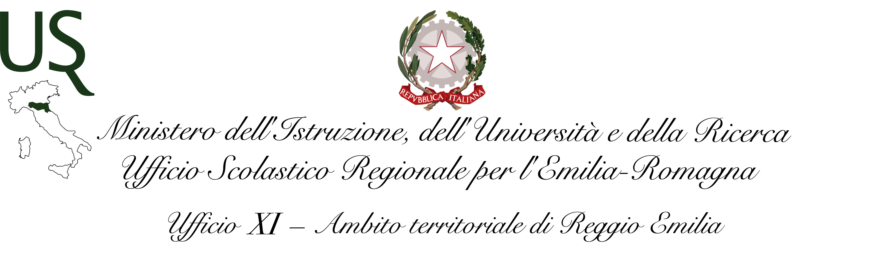
A V V I S O ad integrazione del precedente prot. 8538 del 02/08/2017

Oggetto: D.M. n.522 del 26/07/2017. Personale docente scuola INFANZIA posto sostegno.
Assunzione a tempo indeterminato- CONVOCAZIONE da GAE del 4 agosto 2017
Contratti a tempo  indeterminato | Sede delle operazioni | Data e ora - Convocazioni
Scuola Infanzia  Contingente:  posto sostegno  n° 1 | Ufficio scolastico Provinciale di Reggio Emilia  Via Mazzini n.6 R.E.  1° piano | 4 Agosto 2017 - Ore 15,30  Convocati:  posto sostegno  il n° 1  CANDITATI CONVOCATI IN SUBORDINE A SEGUITO DI RINUNCE :  dal n° 2 al n°3
I candidati sono pregati di presentarsi con copia del documento di riconoscimento.
Si ricorda ai candidati convocati per il posto di sostegno di presentarsi con copia del diploma di specializzazione.
In caso di impossibilità a presenziare alla convocazione potranno farsi rappresentare da persona munita di apposita delega scritta e di copia del documento di identità del delegante e del delegato.
I candidati impossibilitati a partecipare alle operazioni ed a delegare persona di fiducia, potranno far pervenire all’UST di Reggio Emilia, a mezzo fax al n° 0522 437890 o via email all’indirizzo usp.re@istruzione.it ,delega con elenco preferenziale degli ambiti, corredato da copia di un documento di identità valido, entro le ore 11 del 4 agosto 2017. (modello di delega allegato)
Gli aspiranti non interessati alla nomina potranno far pervenire rinuncia scritta da inviare entro gli stessi termini e agli stessi recapiti sopra indicati. (modello di rinuncia allegato)
In caso di assenza degli aspiranti, di mancata ricezione della rinuncia o di delega, questo ufficio procederà a conferire nomina d’ufficio.
Si precisa che la presente convocazione non costituisce in alcun modo garanzia del diritto all’assunzione in ruolo che rimane comunque condizionata alla utile collocazione in graduatoria nel limite dei posti vacanti e disponibili da destinarsi alle nomine in ruolo da graduatorie ad esaurimento di cui all’art.399 del D.Lgs 297/1994.
Si invitano tutti gli interessati a tenere costantemente monitorato il sito internet di questo ufficio (www.istruzionereggioemilia.it) attraverso il quale verranno tempestivamente rese note tutte le eventuali ulteriori informazioni, non appena disponibili.
Il Dirigente
Dott. Antimo Ponticiello
Firma autografa sostituita
a mezzo stampa ai sensi dell’art.3, co. 2 della L. n.39/1993

